「臺北市立美術館 2023年度暨40周年重點計畫預告」媒體用圖圖說對照表

圖說 | 影像
- 臺北市立美術館40周年主視覺。
- 「一一重構：楊德昌」  《海灘的一天》工作照，楊德昌於拍攝現場（約於1982-1983年）。圖像由國家電影及視聽文化中心提供。 | 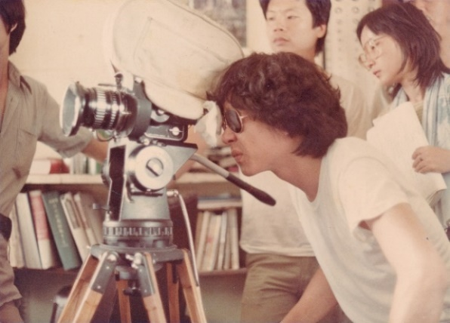
- 「一一重構：楊德昌」  楊德昌的漫畫手稿，約於1960年代。圖像由國家電影及視聽文化中心提供。 | 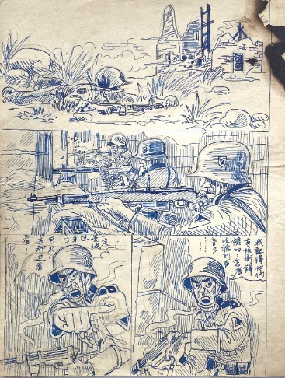
- 「一一重構：楊德昌」  《獨立時代》工作照，楊德昌於拍攝現場（約於1994年）。圖像由國家電影及視聽文化中心提供。 | 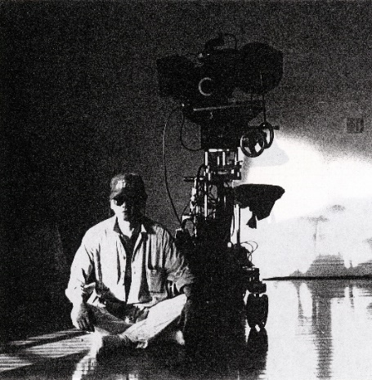
圖說 | 影像
- 「何德來回顧展」  何德來，《父母》，1959，油彩、畫布，130.5 × 194公分。臺北市立美術館典藏。 | 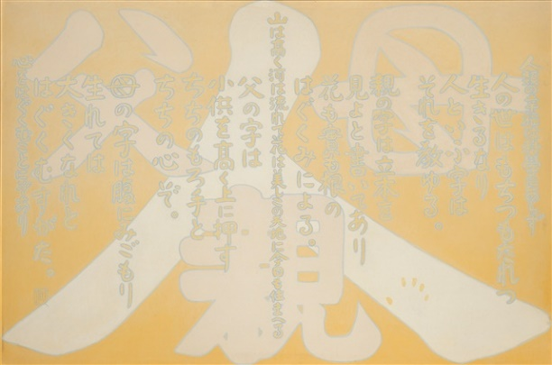
- 「何德來回顧展」  何德來，《終戰》，1950，油彩、畫布，45.5 × 38公分。臺北市立美術館典藏。 | 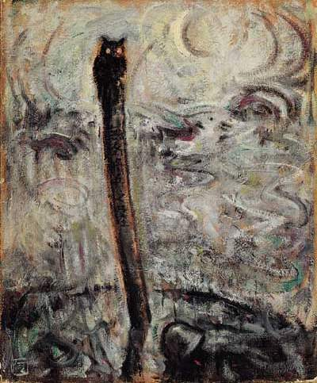
- 「生活決定意識：高重黎」  高重黎，《持放映機的人》，2007。圖像由藝術家提供。 | 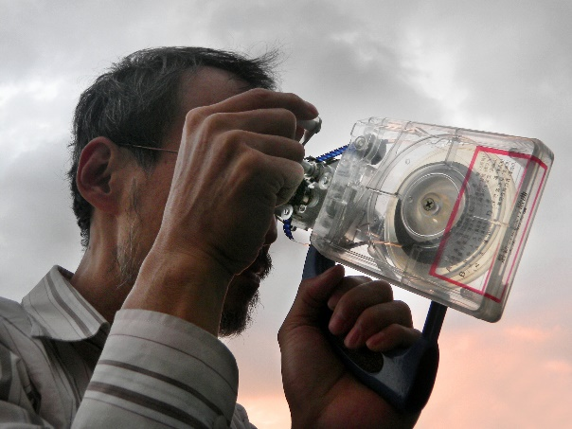
- 「生活決定意識：高重黎」  高重黎，《卡賓槍手》，物像書系列之二，2018，平板顯示器、現成物，55.5 × 43.5 × 15公分。圖像由藝術家提供。 | 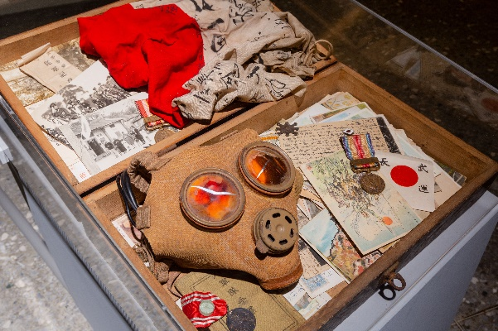
圖說 | 影像
- 「BODO：張碩尹個展」  展覽視覺模擬圖，張碩尹工作室提供。 | 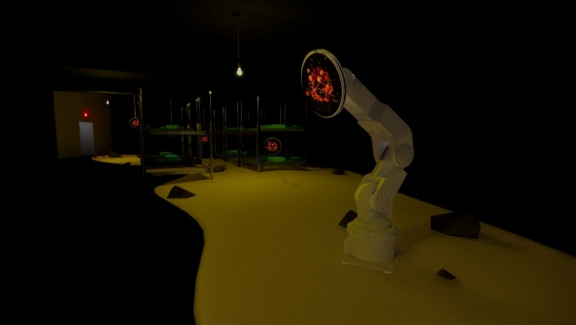
- 「勒內．布里：視覺爆炸」  勒內．布里，《切．格瓦拉，繪於2005年在鹿特丹舉行的「2004-2010回顧展」邀請卡上》，2015年之後。  ©勒內．布里 / 馬格蘭攝影通訊社、勒內．布里基金會、洛桑艾麗舍攝影博物館 | 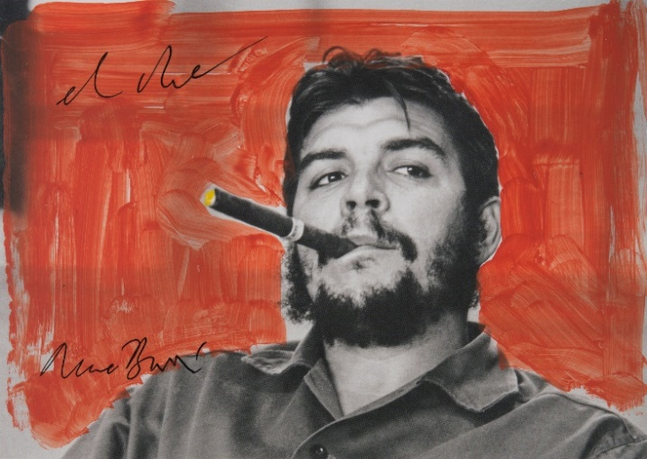
- 「勒內．布里：視覺爆炸」  勒內．布里，《自拍像，科羅納多，新墨西哥州，美國》，1973-1983。  ©勒內．布里 / 馬格蘭攝影通訊社、勒內．布里基金會、洛桑艾麗舍攝影博物館 | 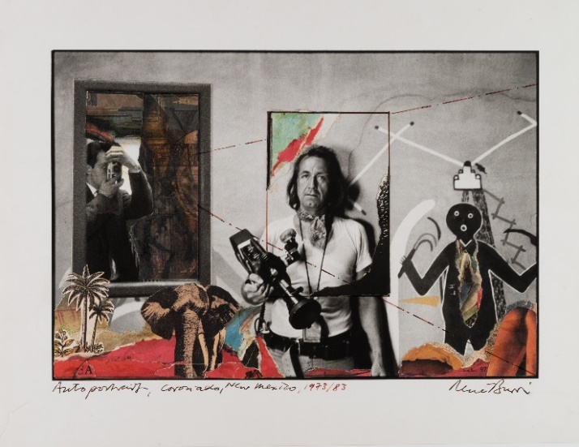
圖說 | 影像
- 「大衛．克拉耶伯個展」  大衛．克拉耶伯，《飛機（F.A.L.）》，2015-21，單頻道投影、黑白影像、立體聲音頻。  圖像提供：藝術家及施博爾藝廊，柏林／巴黎／首爾 | 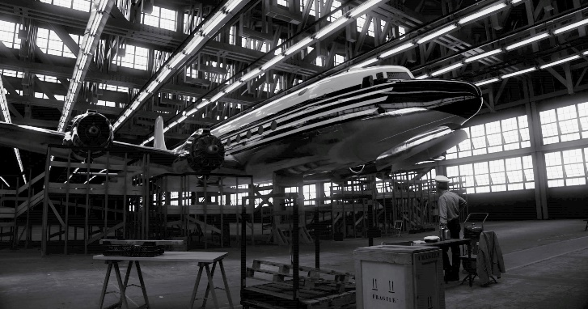
- 「大衛．克拉耶伯個展」  大衛．克拉耶伯，《純粹的必要性》，2016，單頻道投影、彩色動畫、立體聲音頻，影像時長50 分。  圖像提供：藝術家及施博爾藝廊，柏林／巴黎／首爾 | 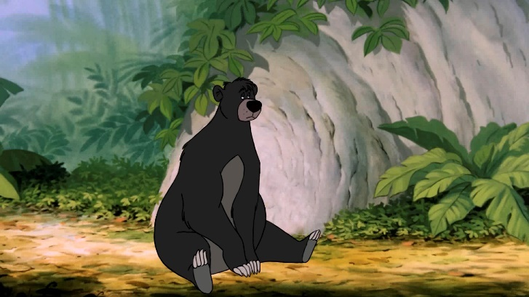
- 「未來身體：超自然雕塑」  安德羅・韋庫亞，《無題》，2014，假髮、矽膠、蠟、高分子石膏、聚胺酯泡棉、鋼材、玻璃、合成繩索、鋁材鑄件、布料、馬達、電子零件、機械裝置，212.1 × 101.6 × 68.6公分。  ©Andro Wekua, VG Bild-Kunst, Bonn 2022.  私人收藏，攝影：Stephen White | 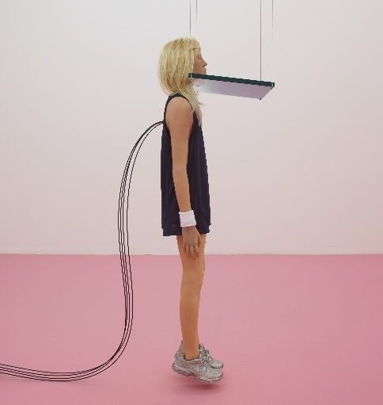
- 「未來身體：超自然雕塑」  派翠西亞・佩奇尼尼，《葛拉姆》，2016，矽膠、玻璃纖維、人類毛髮、衣服、水泥，140 × 120 × 170公分。©Patricia Piccinini. 圖像由藝術家及澳洲交通事故委員會（Transport Accident Commission）提供。 | 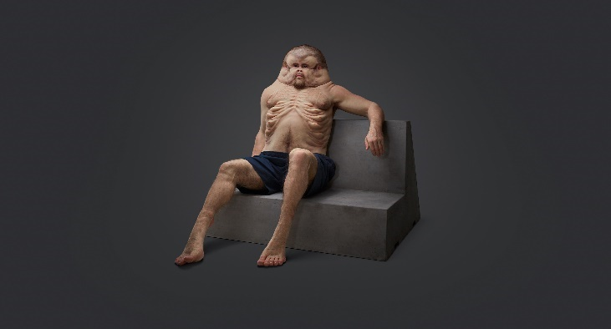
圖說 | 影像
- 2022年度捐贈典藏  倪蔣懷，《朝（基隆旭町）》，1931，水彩、紙，33 × 50公分。臺北市立美術館典藏。 | 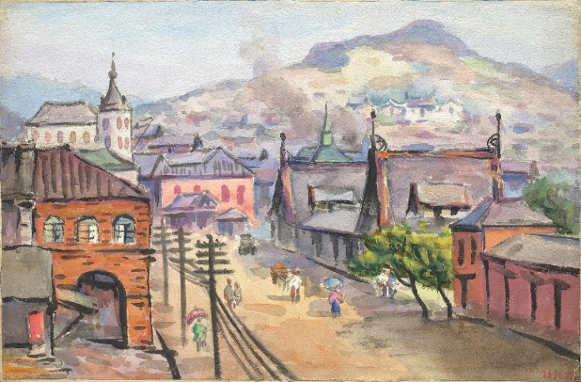
- 2022年度捐贈典藏  李芳枝，《夢蝶》，1979，油彩、畫布，50 × 70.5公分。臺北市立美術館典藏。 | 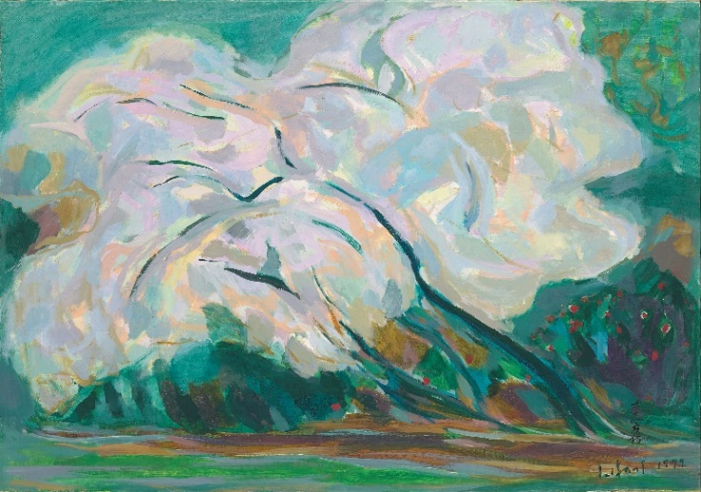
- 2022年度捐贈典藏  鄭瓊娟，《陽》，2003，油彩、畫布，91 × 116.5公分。臺北市立美術館典藏。 | 